Tabela 1 discrição das características basais com a idade cronológica e biológica

Variáveis | Grupo única jornada  N=8 | Grupo única jornada  N=26 | Grupo única jornada  N=48 | p
IDADE CRONOLOGICA | 22,5±2,5 | 24,1±2,8 | 23,1±9,3 | ns
IDADE BIOLOGICA | 28,8±8,7 | 29,1±8,7 | 32,8±9,3* | 0,001
Casada | 2 | 5 | 9* | ns
Solteiro | 5 | 12 | 25 | ns
Divorciada | 0 | 1 | 1 | ns

TABELA 2 - Descrição dos valores médio dos itens do questionário “Estilo de Vida Fantástico para os três grupos”
Variáveis | Grupo única jornada  N=8 | Grupo dupla jornada  N=26 | Grupo Tripla jornada  N= 48
Tenho alguém para conversar | 3,8±0,5 | 2,8±1,0 | 2,4±1,2
Dou e recebo afeto | 3,7 ±0,6 | 3,1±1,8 | 2,9±1,1
Sou vigorosamente ativo | 1,5±0,3 | 1,3±1 | 1±1,2
Como uma dieta balanceada | 2,2±0,5 | 1,1±1,0 | 1,0
Excesso de açúcar, sal, gordura | 1,7±0,5 | 3,5±1,2 | 2,4±0,9
Peso corporal saudável | 1,3±0,6 | 3,1±1,2 | 2,2±0,7
Peso corporal saudável | 2,8±1,2 | 0,8±0,4 | 0,62±1,1
Fumo cigarro | 4±1,2 | 1,4±0,2 | 1,02±1
Uso drogas | 4±2,2 | 1,7±0,9 | 1,25±0,2
Abuso de remédios | 3,5±0,6 | 1,6±0,3 | 1,18±1
Bebo café, chá e “colas” | 3±0,8 | 2,9±1,2 | 2,1±0,8
Consumo por semana | 4±1,1 | 3,9±1,2 | 2,8±0,2
Consumo numa ocasião | 3,4±1,3 | 3,9±0,2 | 2,7±0,7
Dirijo após beber | 3,7±1,1 | 3,7±0,7 | 2,6±0,6
Durmo bem | 2,4±0,8 | 2,1±0,7 | 2,2±1
Uso cinto de segurança | 3,8±0,6 | 3,5±1 | 2,8±1
Sou capaz de lidar com meu estresse | 2,7±1,1 | 3,7±0,9 | 2,6±1,1
Relaxo no tempo de lazer | 2,6±0,2 | 2,4±0,3 | 2,7±1,0
Pratico sexo seguro | 3,8±0,2 | 2,4±1,4 | 1,7±1,2
Apresento estar com pressa | 1,6±1,1 | 3,4±0,2 | 2,4±1,3
Sinto-me com raiva e hostil | 2,7±0,8 | 2,7±0,7 | 1,9±0,9
Penso de forma positiva | 3,2±0,3 | 2,5±0,6 | 1,80,8
Sinto-me tenso e desapontado | 2,3±1,0 | 3,4±0,2 | 2,4±1,2
Sinto-me triste e deprimido | 2,6±0,3 | 1,8±0,4 | 1,3±1,2
Estou satisfeito com meu trabalho | 2,5±1,1 | 2,8±2,9 | 2,0±1,0

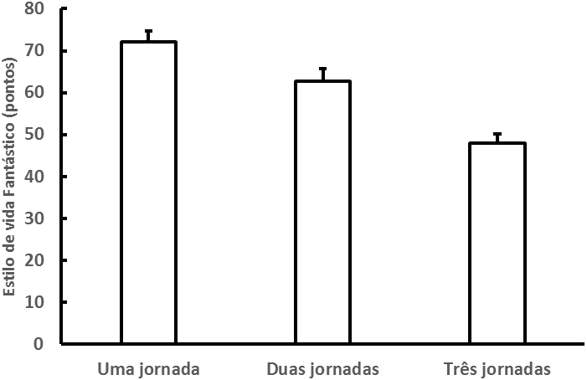
p<0,0001
p<0,001

Figura 1 - estilo de vida para jovens com única, dupla e tripla jornada de trabalho avaliado por meio do questionário de “Estilo de vida Fantástico”

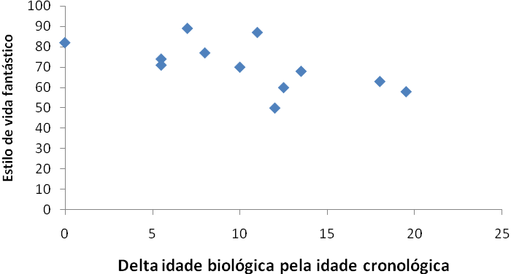
p=0,003
r=-0,61
Figura 1- Correlação entre a variação da idade cronológica pela idade biológica com a pontuação do questionário

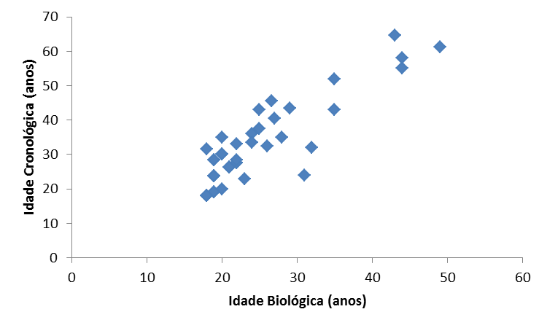
r=0,87
p<0,00001

Figura 3- Correlação entre a idade cronológica e a idade biológica

